Муниципальное казенное образовательное учреждение дополнительного образования
Центр детского творчества пгт Юрья Юрьянского района Кировской области

XXII областной конкурс исследовательских работ обучающихся образовательных организаций Кировской области по краеведению

Номинация
«Историческое краеведение»

Судьба духовенства
Юрьянского района
XX века

АвторЧепурных Алина Артемовна,14 лет, Кировское областное государственное общеобразовательное бюджетное учреждение "Средняя школа с углублённым изучением отдельных предметов имени Героя Советского Союза Зонова Н.Ф. пгт Юрья", учащаяся 8 класса

Руководитель Россохина Анна Гербертовна
методист, педагог дополнительного образования
Муниципального казенного образовательного учреждения дополнительного образования Центр детского творчества пгт Юрья
Юрьянского района Кировской области

Юрья-2019
Оглавление
Оглавление…………………………………………………..………………………2
Введение…………………………………………………………………………. …3
Глава 1.Обзор литературы и других источников………………….……..……....4
Глава 2.Методика исследования ………………………………………….……….7
Глава 3.Результаты работы ……………………………………………………….9
Выводы……………………………………………………………………….…….10
Заключение ………………………………………………………………………..10
Глоссарий…………………………………………………………………………..11
Список использованной литературы……………………………………………..12
Приложение

Сокращенные слова, принятые в тексте
НКВД – Народный комиссариат внутренних дел;
НЭП- новая экономическая политика;
Исправтрудлагерь – исправительный трудовой лагерь;
Свщмч. – священномученик;
Севжелдорлаг - Северный железнодорожный исправительно-трудовой лагерь
РПЦ - Русская Православная Церковь
ГАКО -Государственный Архив Кировской области

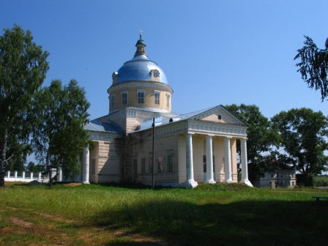
Однажды нечаянно так получилось,
Что с батюшкой рядышком я очутилась,
Вокруг прихожане стояли кольцом,
А он среди всех как свеча пред Творцом.
И люди делились с ним болью сердечной,
Совета просили о жизни, о вечном.
Парнишка безусый, мужчина седой,
И с юной женою супруг молодой.
Старушки, детишки, студенты, мальчишки,
Все разные - в кедах, костюмах, пальтишках,
С надеждою смотрят священнику в очи,
«Такое вот дело... ответьте мне, отче...»
И каждому батюшка хочет помочь,
Забыв, что не ел, что на улице ночь.
На край аналоя слегка опершись,
По капельке всем раздаёт свою жизнь.
Однажды нечаянно так получилось,
Что с батюшкой рядышком я очутилась,
Вокруг прихожане стояли кольцом,
А он среди всех как свеча пред Творцом.
И люди делились с ним болью сердечной,
Совета просили о жизни, о вечном.
Парнишка безусый, мужчина седой,
И с юной женою супруг молодой.
Старушки, детишки, студенты, мальчишки,
Все разные - в кедах, костюмах, пальтишках,
С надеждою смотрят священнику в очи,
«Такое вот дело... ответьте мне, отче...»
И каждому батюшка хочет помочь,
Забыв, что не ел, что на улице ночь.
На край аналоя слегка опершись,
По капельке всем раздаёт свою жизнь.
С.ВеликорецкоеЦерковь Николая Чудотворца
Введение
Юрьянский район – край удивительной по своей красоте природы. Обладает благоприятными предпосылками для развития различных видов туризма и отдыха, как жителей района, так и его гостей.
После первого опыта выполнения исследовательской работы на тему «ХрамыЮрьянского района», мне стало интересно, кто были священники, которые вели и ведут службу в этих храмах? Этот вопрос и стал темой моей следующей исследовательской работы. Считаю, что тема работы «Судьба духовенства Юрьянского района» актуальна, так как в XX веке много храмов разрушено, а судьба священников нам неизвестна. Вятская епархия собирает материал по истории церквей, наша работа- вклад в общее дело. Об актуальности свидетельствуют результаты анкетирования: 22 респондентам из 24 интересно узнать судьбу духовенства Юрьянского района.
Новизна в том, что работы данной тематике нет в архивах и музеях района.
В связи с этим возникает проблема: возможно ли повести полное исследование о судьбах священников Юрьянского района XX века.
Объект исследования: духовенство России.
Предмет исследования: судьба духовенства Юрьянского района.
Цель работы: собрать материал о судьбе духовенства Юрьянского района XX века.
Задачи:
-изучить литературу по теме,
-собрать материал по историидуховенстваЮрьянского района( в архивах, из бесед с населением, батюшками, в библиотеке, на сайтах интернета).
Гипотеза:предположим,что работа в архивах и встречи со священниками помогут нам собрать материал по теме.
Методы: анкетирование, анализ источников информации, работа в архиве, работа с электронными базами данных, встречи со священниками, обобщение полученных данных, презентация.
Практическая значимость работы:собранный материал можнорекомендовать для использования на уроках истории, краеведения, классных часах, презентация собранного материала на конференции.
Структура работы: введение, три главы, выводы, заключение, список литературы и других источников, приложение.
Перспектива: продолжить сбор материала по истории духовенства.
Этапы:
теоретический(изучение литературы и других источников);
практический (анкетирование, экскурсия, работа в архиве, встречи со священниками, презентация
Сроки и место выполнения работы: Юрья , 2019
Характеристика района исследования: Юрьянский район, административным центром района является поселок городского типа Юрья, расстояние от него до Кирова 68км. Район расположен на севере Кировской области, его площадь составляет 3031,42 кв.км.

Глава 1. Обзор литературы и других источников
В Словаре русского языка С.И. Ожегова[3] мы выделили следующее понятия:
Батюшка – традиционное для православной Руси именование священника.
Духовенство – служители Церкви, имеющие духовный сан, полученный ими при посвящении (рукоположении), дающий право и благодать совершать богослужения и таинства Церкви..
Епархия – территория в церковном отношении подчиненная архиерею. Разделяется на благочиния, каждое из которых состоит из нескольких приходов.
Приход – церковная община, объединенная вокруг одного храма.
Священник – служитель культа, исполняющий церковные службы, иерей.
Мученики и мученицы – это христиане, принявшие мучительную смерть за веру, а священномученики – это те из них, кто имел сан священника.
Репрессия - карательная мера, применяемая государственными органами (обычно на политической или идеологической основе).
Далее см. в Глоссарии на стр.11
Книга П.Ожегина (работник прокуратуры) и В.Семибратова «Вятские новомученики»[4] впервые рассказывает о судьбе многих вятских священнослужителей, пострадавших за веру. В книге приводится список репрессированных священников Кировской области, которых удалось авторами установить. Приведены цифры гонений на церковь на Вятке: до 1917 года было 39 церквей, к концу 30-х годов не осталось ни одной действующей;
в Вятской губернии было 1126 церквей, перед Великой Отечественной войной осталось действующих -16, все в сельской местности. Мы выписали имена священников населенных пунктов в границах Юрьянского района.
В книге Моховой Г.А. «Святая обитель»[2] мы познакомились с историей Вятского Преображенского монастыря. Узнали, что из себя представляет монастырский уклад.
На официальном сайте Московского Патриархата [18] мы познакомились с задачами современной церкви, озвученными Святейшим Патриархом Московским и всея Руси Кириллом 22 декабря 2010 года:
● «Единая задача Церкви, власти и общества состоит, в частности, в том, чтобы не допускать разрушительных социальных потрясений.
● Мы призваны быть добрым примером христианского отношения ко всем без изъятия, кому потребуются наша помощь, забота и участие.
● Важно, чтобы монастыри с кротостью и ответственностью осознавали свое особое призвание и активно участвовали в духовно-нравственном возрождении современного общества.
● Выработка и последовательное воплощение в жизнь собственной молодежной политики остаются на протяжении последнего времени приоритетной задачей нашей Церкви.
● Необходимо работать со всеми категориями людей, использовать разные формы и степени вовлечения их в приходскую жизнь. Надо активнее вовлекать в приходскую жизнь православные семьи.
●Научиться уважительно, тактично и целенаправленно работать с нашими светскими коллегами, не отпугивать их и не отталкивать от себя, наконец, уметь говорить с ними на их языке.
●Поддержка семьи является одной из важнейших задач для всех социальных структур нашей Церкви».
В интернет-ресурсах [17]мы выяснили, что духовенство бывает белое и черное, познакомились с церковными должностями(Приложение 2).
В Википедии [14] мы получили информацию о Русской Церкви началаXXв. иXXIв.
В России действовали 1 025 монастырей. На 1 января 1914года -98 363 874 верующих, 68 епархий, объединявших 48тыс.приходов, 54 174 храма, 4 духовных академии, 57 духовных семинарий, 185 духовных училищ, 72 епархиальных женских училища, 37 528 церковных начальных школ. На 1 января 1915 - духовенство общим числом 66 140 человек.
Согласно сведениям, приведённым в докладе патриарха Кирилла на Архиерейском соборе 2 февраля 2013 года , в начале 2011 года в Русской православной церкви было 30 675 приходов; 247 епархий. Официальной статистики религиозного состава населения в России не ведется. При Российской Православной Церкви действуют 21 научное и образовательное учреждение, в том числе Московская духовная академия и семинария, Православный Свято-Тихоновский гуманитарный университет, Церковно-научный центр "Православная энциклопедия".
На сайте Вятской и Слободской епархии [20] и сайте ГАКО [11]мы получили информацию по историей Вятской епархии до и после 1917года «…в 1917 год Вятская епархия вступила, имея более 1500 храмов, около 500 приходов, в которых служило почти 2000 человек, 13 монастырей. Сразу же после перехода власти к Временному правительству в феврале-марте 1917 года епархия испытала на себе всю тяжесть новой «демократии». Началось вмешательство в епархиальные дела, правительство повело наступление на преподавание Закона Божия в школах»…. По подсчетам историка Дмитрия Поспеловского за десятилетие (1931—1941 годы) в православии «было ликвидировано или арестовано от 80 до 85 % священников, то есть более 45 тыс.» (Приложение 5).
Всего по данным Книги памяти жертв политических репрессий с 1918 по 1953 год в Вятской губернии (Кировском крае, Кировской области) было репрессировано 8 архиепископов и епископов, 5 протоиереев, 422 приходских священника, 83 монаха и монахини, 37 диаконов, 41 псаломщик, 7 певчих, 13 просфорниц, 23 председателя церковных советов, 82 других причастных к церкви лиц. При этом 150 человек расстреляны за религиозные убеждения, 336 заключены в лагеря и тюрьмы, 158 высланы в Северный край, Сибирь, Казахстан. Работа по реабилитации незаконно репрессированных еще не закончена, поэтому приведенные выше цифры с годами будут только увеличиваться
На сайте Рутвет [21]мы выяснили основные причины гонения на церковь в СССР: идеологическая (религия –это фантазия), политическая (церковь пользовалась неограниченным влиянием на общество)и экономическая (церковь владела солидным имуществом).
Здесь же дана оценка статистики гонений на Русскую Православную Церковь (статья Н.Е.Емельянова):
«Советская власть с первых дней своего существования поставила задачу - полное, с самой беспощадной жестокостью, уничтожение Православной Церкви: "...изъятие ценностей, в особенности самых богатых лавр, монастырей и церквей, должно быть произведено с беспощадной решительностью, безусловно, ни перед чем не останавливаясь и в самый кратчайшийсрок. Чем большее число представителей реакционной буржуазии и реакционного духовенства удастся нам по этому поводу расстрелять, тем лучше"

«Через два десятилетия деятельности по этому плану разрушение зримой структуры Церкви было близко к завершению. К 1939 г. по всей стране оставалось незакрытыми около 100 храмов из 60000 действующих в 1917г. На свободе пребывали только 4 правящих архиерея, причем и на них вНКВД были сфабрикованы "показания" для ареста, который мог произойти влюбое время. Изменение государственной церковной политики и восстановление церковной жизни началось только во время Отечественной войны1941-1945 гг. и было очевидным следствием общенародной трагедии. Однако и этот отказ от искоренения религии в кратчайшие сроки не означалпрекращения преследования Церкви. Хотя и в меньших масштабах, чемпрежде, аресты архиереев, священников и активных мирян продолжались ив послевоенный период. Массовоеосвобождение из лагерей и ссылок репрессированных священнослужителей имирян произошло только в 1955-1957 годах. А в 1959 году началось новоестрашное хрущевское гонение, во время которого было закрыто более половины из десяти тысяч церквей, действующих в 1953 г.»
На сайте «Православный Свято-Тихоновский гуманитарный Университет» выделены периоды гонений на церковь в XX веке [23](Приложение 8):
*Первая волна гонений (1917-1920 годы)
*Вторая волна гонений (1921-1923 годы). Изъятие церковных ценностей, под предлогом помощи голодающим Поволжья.
*Третья волна гонений (1929-1931 годы). "Раскулачивание" и коллективизация.
*Четвертая волна - 1937-38 годы. Страшные годы террора. Стремление уничтожить всех верующих.
* Пятая волна - 1939 - 1952 годов. Вторая мировая война
В Приложении 9 дан График гонений на церковь

Таким образом, в первой главе, делая обзор литературы и иных источников, мы познакомились с понятийным аппаратом, видами духовенства и иерархией; сравнили произошедшие изменения в Русской Православной Церкви за последнее столетие; выяснили основные причины и периоды гонения на церковь в советское время, познакомились с историей Вятской епрахии.

Глава 2.Описание методики исследования
При написании работымы использовали такие методы исследования:анализ литературы и других источников информации,анкетирование, встречи,наблюдение, работа в архиве,практическая работа, работа с электронными базами данных, экскурсия, обобщение полученных данных, презентация.
Материаламидля работы служили литература, интернет-ресурсы, архивные документы, газеты, словари.
Анализируя литературу и интернет-ресурсы мы познакомились с понятийным аппаратом, задачами церкви как организации; видами духовенства; Вятской епархией после 1917года и репрессиями против священников вXX веке.
Результаты проведенного анкетирования свидетельствуют т об актуальности темы для респондентов (одноклассников):из 24 респондентов 22 респондента посещают храм; 22 респондента знают, как зовут священника храма и как называется церковь пгт Юрья; 20 респондентов знают значение слова «репрессии»; 22 респондентам интересно узнать о жизни священников Юрьянского района (Приложение1).
Мы провели практическую работу: на краеведческих порталах «Вятка:Наследие» [15]«Родная Вятка» [22]мы нашли карты уездов Вятской губернии на 1917 год и современную карту Вятской митрополии. Методом наложения выяснили, что на территории современного Юрьянского района в начале XXвека было три уезда: Орловский, Слободской и Вятский. Далее на сайте рассмотрели списки населенных пунктов Орловского, Вятского и Слободского уездов (находили знакомые названия сел Юрьянского района) на 1917год и выяснили, что к Вятскому уезду относились с.Загарье и с.Медяны, к Слободскому –с.Анкушино( Трехключье). К Орловскому уезду относились села –Великорецкое, Верходворье, Горохово, Монастырское, Пышак, Верховино, Березово. Далее на страницах сайта мы нашли списки священников по приходам. Списки внесли в таблицу 3(Приложение 3).
Далее мы определили в интернет-ресурсах базы данных по репрессированным священникам, выписали:
●Родная Вятка. Краеведческий портал. Книга памяти жертв политических репрессий в СССР (https://rodnaya-vyatka.ru/kp-repres). [1]
●База данных о жертвах политического террора в СССР. Компакт-диск. 3-е изд. НИПЦ «Мемориал» (http://maintracker.org/forum/) [12]
●База данных «Новомученики и исповедники Русской Православной Церкви XXвека»(https://ru.wikipedia.org/wiki/) [13]
●Новомученики и исповедники Вятской земли (http://martirologvyatka.ortox.ru/)[19]
● Ожегин П.Т. Список репрессированных служителей церкви вятской епархии. Архив автора (http://sr.isa.ru/)[4]
●Pandia.Алфавитный список репрессированных в годы Советской власти священно - и церковнослужителей (https://pandia.ru/)[24]
Работая с данными сайтами, выписали имена священников и данные о них в таблицу №3 (Приложение 3).
Работа в Государственном Архиве Кировской области (ГАКО)помогла собрать материал о репрессированных священниках Юрьянского районаXXвека по приходам ( в основном только фамилию, имя, отчество, дату и место рождения, место службы статья, по которой репрессированы, когда и на какой срок.(Приложение 3).
Привлекли в помощь отец Владислава Кутровского, настоятеля церкви Георгия Победоносца пгт Юрья. В ГАКО в послужныъх списках [9], ведомостях [5,6],указах Вятской духовной консистории[10], метриках [8] он нашел списки репрессированных 8 священников из населенных пунктов в границах современного Юрьянского района (Приложение 5).Священник Юрьянского прихода отец Владислав передал нам материал, собранный в Государственном Архиве Кировской области о репрессированных священниках Юрьянского района. Мы добавили его в Приложение 3 .
Атаман Хуторского казачьего общества «Крестовоздвиженское»АлександрВладимировичЗуевпередал нам в дар свою книгу «История Преображенской церкви с.Верховино в XVII- начале XXIвека[7]» , в которой исследует историю храма и его церковнослужителей(Приложение 7). Автор пишет: «Нельзя было представить жизнь в селе без священника. Это было то благодатное время, когда каждое утро крестьянин вставал с молитвой к Богу, а вечером, заканчивая свой день, поблагодарив Бога, отходил ко сну. И в простом быту, и в обиходе ничего не совершалось без благословения. Вера стояла в центре жизни человека. Духовенство являлось примером для людей не только в силу его духовного призвания, но и в силу высокого культурно-образовательного уровня; священнослужители были «просветителями народа», и в т.ч. в вопросах административно-хозяйственного устройства».В начале XX в. Верховинский приход насчитывал 10 тыс. прихожан и 88 селений..В те годы, когда правительство не занималось социальными вопросами, перекладывая их на плечи общества, именно Преображенский храм занимался решением этих вопросов в своем приходе. Так, в с. Верховском ( так ранее называлось село Верховино) еще в начале XVIII в. была организованабогадельня ,где содержались нищие и сироты.Благодаря заслугам духовенства в с. Верховском началось первоначальное обучение грамотности сельских детей. В 1837 г. была открыта при священническом доме школа русской грамоты и письма, которую возглавил священник Трифилий Старцев. Согласно указу Святейшего Синода, в школе дети обучались безвозмездно, могли пользоваться книгами, квартирой, отоплением и освещением. За шесть лет обучилось 60 детей. В 1915 году в селе открыласьцерковно-приходская женская школа, содержалась на средства церкви, в 1894году открыта бесплатная народная читальня просветителем С.И.Сычуговым, для того, чтобы способствовать распространению в населении сведений по истории, естественно-исторических и медицинских знаний.
Общую судьбу Русской Церкви в советское время разделило и духовенство Преображенской церкви села Верховино.Судьба духовенства церкви Преображения Господня была трагична, как и остальных священников того времени. Они несли свой «крест» и пострадали за Веру.

Анализ клировых ведомостей, проведенный атаманом Зуевым, позволил узнать, кто стоял во главе паствы прихода в XIX – начале ХХ в. Это были люди, не только получившие духовное образование, но и стремившиеся отдать свою жизнь на служение Богу и людям. Среди них не встречается тех, кто имел явные пороки или порицания со стороны духовных властей. В то же время, большинство из них имело различные церковные и государственные награды.
Священник Медянского прихода отец Андрей Дудин передал архивный материал о священниках и причтеМедянского прихода: диакон Трапицин Анатолий Иванович; священник Васильков Прокопий Васильевич; священномученик Василий; священник Агафоников Владимир Яковлевич; священник Агафоников Николай Владимирович; проиерейЮферев Павел Федорович; протоиерей Тронин Иван Семенович (Приложение 6).Особую ценность имеют фотографии священников.
Работая в архиве Вятской епархии мы нашли подтверждение архивным материалам, собранным отцом Андреем Дудиным (Приложение 6).
Особенно заинтересовала нас судьба протоиерея Василия Агафоникова, родом из с. Медяны, который всеми силами старался сохранить церковь, не дать ее закрыть и разграбить. Дважды был арестован: в 1930году (осужден на пять лет) и 1937 году (расстрелян). «Впоследствии, когда священник во время служения в Московской епархии заполнял послужной список, он написал: «С 1 марта 1931 года по 22 марта – в Усольском концлагере; с 22 марта – в Забайкалье; с 25 сентября по 1 октября – Владивостокская бухта; с 9 октября – бухта Нагаево на Охотском море; с 15 июля 1932 года по 24 июля 1934 года – сельхозуправление на побережье Охотского моря; с 17 ноября 1934 года – исполнял обязанности священника в селе Сущево Горьковского края Спасского района; с 26 февраля 1935 года – в селе Понюково Московской области Шаховского района». А как стойко он держался на допросах!.
В интернет-ресурсах [21] мы сделали подборку открыток и фотографий периода репрессийXXвека(Приложение 10),в которых отражен период гонений на церковь, а так же в Приложении 11 разместили фотографии действующих церквей Юрьянского района.

Глава 3.Результаты работы и их обсуждение
В ходе нашего исследования мы получили следующие результаты:
● Мы доказали, что тема нашего исследования актуальна.
● Познакомились с базами данных по репрессированным священникам.
●Познакомились с историей Вятской епархии .
●Получили и сравнили информацию о Русской Церкви началаXXв. иXXIв.
●Выделили причины гонений на церковь в XXвеке.
● Нашли списки репрессированных священников по приходамуездов Вятской епархии в границах современного Юрьянского района, внесли их в таблицу ( 31 человек, из них 23- священника)).
● Собрали полную биографию 15 репрессированных священников.
● Сделали подборку открыток и фотографий периода репрессий

Выводы:
●Церковь за всю свою историю существования не учила и не учит безнравственности, об этом говорят 10 церковных заповедей [16] . Духовенство являлось примером для людей не только в силу его духовного призвания, но и в силу высокого культурно-образовательного уровня; священнослужители были «просветителями народа».
● В годы Советской власти изменилась политика государства в отношении религии. В 20-50-е 20в. Годы началось ужесточение антирелигиозной борьбы. Причём отношение государства к религии становилось все жестче и жестче с каждым годом. В борьбе с религией пропаганда стала постепенно отходить на второй план, уступая место открытой борьбе с религиозными организациями и репрессиями против верующих. (Приложение 9). Неслучайно период с 1932 по 1937 годы получил в истории церкви название «безбожной пятилетки.
●Среди репрессированных лиц священники и другие ,причастные к церкви, лица Юрьянского района, пострадавшие за религиозные убеждения. Наша работа по сбору материала о репрессированных только начинается, будет продолжена в следующем году.
●Начало нового возрождения церковной жизни начинается с конца 80-х годов XXвека: восстанавливаются стары храмы, строятся новые храмы, восстановлен Великорецкий крестный ход, открываются монастыри, воскресные школы и гимназии для детей. Церковь активно работает со светскими организациями.

Заключение
Тысячи простых сельских священников оказались великими героями. С какой верой и верностью, с каким самопожертвованием прошли они свой жизненный путь. 2500 святых почитала Русская Православная Церковь в начале 20 века, из них русских святых – 450. К январю 2004 года 1420 новомучеников прославлены Русской Православной Церковью в лике святых мучеников и исповедников. Таким образом, Русская Православная Церковь стала в основном Церковью Новомучеников Российских.
Восстановление разрушенных в годы советской власти сельских храмов – сегодня одна из сложнейших задач. Эффективно эти работы осуществляются лишь там, где есть богатые благотворители и жертвователи. Конечно, батюшки приходов ратуют за восстановление церквей, но сами понимают, что сельскому населению подобные расходы не под силу. Считаем нашу тему Судьба духовенства Юрьянского района» актуальной, так как она помогла нам изучить еще один период истории нашей страны.
Проведя исследование, автор пришел к выводу:
*Духовенство являлось и является примером для людей не только в силу его духовного призвания, но и в силу высокого культурно-образовательного уровня, об этом говорят 10 церковных заповедей[16];
*Церковь, верующие люди, как и другое население нашей страны, подвергалась репрессиям в 1918-1954гг.Среди репрессированных лиц священники и другие ,причастные к церкви, лица Юрьянского района, пострадавшие за религиозные убеждения.
Гипотеза нашла свое подтверждение, действительно работа в архивах и встречи со священниками помогли нам собрать материал по теме.
Задачи, поставленные в работе, выполнены:изучена литература по теме,
собран материал по историидуховенства Юрьянского района( в архивах, из бесед с населением, в библиотеке, на сайтах интернета).
Считаем, что цели автор достиг:собран материал по истории духовенства Юрьянского района XX века. Но работа не закончена. Работа по сбору материала о репрессированных только начинается, будет продолжена.
Практическая значимость работы:собранный материал можнорекомендовать для использования на уроках истории, краеведения, классных часах, презентация собранного материала на конференции. Материал будет передан отцуВладиславу Кутровскому, настоятелю церкви Георгия Победоносца пгт Юрья
Перспектива:продолжить исследование по теме «Судьба духовенстваЮрьянского района».

Глоссарий
Аналой- в христианстве высокая подставка с покатым верхом, на которую кладутся богослужебные книги или иконы.
Благословение – осенение кого-либо крестным знамением.
Благочинный – священник, назначенный помогать архиерею в наблюдении за деятельностью духовенства и жизнью приходов во вверенной ему части епархии – благочинии. Благочинные есть и в монастырях.
Викарий (от лат.–заместитель) – епископ, помогающий архиепископу или митрополиту в делах управления епархией.
Диакон – первая степень священнослужения от времен апостольских. Диаконы являются помощниками священников при совершении богослужения
Епископ (греч. – надзирающий) – архиерей, главный пастырь епархии (См. Степени священства). Может совершать все таинства, включая таинство рукоположения во диакона и во иерея.
Игумен (греч. – ведущий) – монах в сане священника, званием выше иеромонаха, но ниже архимандрита.
Игуменья – настоятельница женского православного монастыря.
Иерей (греч. ) – священник, духовное лицо, посвященное во вторую степень священства. Может совершать все таинства, кроме таинства рукоположения во иереи.
Митрополит – архиерей очень крупной церковной области.
Насе́льник – послушник или монах, постоянно проживающий в обители, член монастырской братии.
Пресвитер (греч. – старший) – древнейшее название священника, духовного лица, посвященного во вторую степень священства (см. Иерархия) .
Протодиакон – первый или главный диакон в епархии.
КЛИР (греч. – «жребий», «доля, доставшаяся по жребию») – в широком значении – совокупность священнослужителей (духовенства) и церковнослужителей (иподьяконы, чтецы, певцы, пономари, алтарники).
Конфессия – это объединение верующих в одну религию, которая имеет свои особенности в вероучении, богослужении и организационной структуре
Причт состав лиц, служащих при какойлибо одной церкви(приходе): как священнослужителей (священник и дьякон), так и церковнослужителей (псаломщики и др.); впозднейшем словоупотреблении иногда означает только последнюю категорию лиц
Целибат – безбрачие (обязательный обет безбрачия), как правило, принятый по религиозным соображениям.
НЭП– Новая экономическая политика (сокр. НЭП или нэп) — экономическая политика, проводившаяся в 1920-е годы в Советской России. Была принята 14 марта 1921 года X съездом РКП(б), сменив политику «военного коммунизма»…
Хирото́ни́я-свяще́нство, рукоположе́ние.

Литература
1.Книга памяти жертв политических репрессий [ Текст]: справочник/ Леготин В.В., Вепрева Л.С.- Киров: КОГУП Кировская областная типография, 2001 г.- 544 с.- Том 4.
2. Мохова,Г. А. Святая обитель. История Вятского Преображенского девичьего монастыря [Текст]/ Г.А. Мохова.- Киров: изд-во ООО « Веси», 2014.- 757 с.: ил.
3.Ожегов, С.И. Толковый словарь русского языка[Текст]: 70000слов/ С.И.Ожегов; под редакцией Н.Ю.Шведовой.- Изд.21-е,перераб.и доп.-М.: Рус.яз.,1989.- 924с.-ISBN 5-200-00048-3.
4.Ожегин,П. Т. Вятские новомученики[Текст]: Архив автора. Машинопись/ П.Т.Ожегин, В.К.Семиьратов.- Киров: Изд-во ООО «Веси».- 2017.-141 с.

Архивные источники
5. Ведомость о церкви Преображенской Вятской Епархии Орловского уезда с. Верховского за 1860 г.- КОГБУ «Государственный Архив Кировской области». Ф. 237. Оп. 70. Д. 111810.
6. Ведомость о церквях за 1907 г.- КОГБУ «Государственный Архив Кировской области». Ф. 237. Оп. 70. Д. 1258.
7.Зуев, А.В. «История Преображенской церкви с. Верховино в XVII– начале XXIвв.[ Текст]:Архив автора/ А.В.Зуев.- Верховино, 2018г.- 62с.
8.Метрика для получения верных сведений о древне-православных храмах Божьих, зданий и художественных предметов. 1887. КОГБУ «Государственный Архив Кировской области». Ф. 413. Оп. 1. Д. 19.
9.Послужные списки. 1915 г. КОГБУ «Государственный Архив Кировской области» Ф. 237. Оп. 70. Д. 1260.
10.Указы Вятской духовной консистории КОГБУ «Государственный Архив Кировской области». Ф. 413. Оп. 1. Д. 10..
11.Шабалин В. И. Настольная книга о церквах и духовенстве Вятской епархии.КОГБУ «Государственный Архив Кировской области»Ф. 1404. Оп. 1. Д. 5.

Электронные ресурсы
12. База данных о жертвах политического террора в СССР. Компакт-диск. 3-е изд. НИПЦ «Мемориал». М. :Звенья, 2004. [Электронный ресурс] .- Режим доступа:http://maintracker.org/forum/,свободный.- Загл. с экрана.- Стр.16 (3)
13. База данных «Новомученики и исповедники Русской Православной Церкви Xxвека» [Электронный ресурс] .- Режим доступа:https://ru.wikipedia.org/wiki/,свободный.- Загл. с экрана.- Стр.1
14.Википедия [Электронный ресурс] .- Режим доступа: https://ru.wikipedia.org/wiki, свободный.-Загл. с экрана.- Стр.1
15.Вятка: Наследие [Электронный ресурс] .- Режим доступа: http://urzhum-uezd.ortox.ru, свободный.- Загл. с экрана.- Стр.1
16.Десять церковных заповедей [Электронный ресурс] .- Режим доступа: https://yandex.ru/images/search/, свободный.- Загл. с экрана.- Стр.1
17.Духовенство, иерархия духовенства [Электронный ресурс] .- Режим доступа: https://www.pravmir.ru/duchovenstvo/, свободный.-Загл. с экрана.- Стр.1
18.Русская Православная Церковь (официальный сайт Московского Патриархата) [Электронный ресурс] .- Режим доступа:http://www.patriarchia.ru, свободный.-Загл. с экрана.- Стр.1
19.Новомученики и исповедники Вятской земли [Электронный ресурс] .- Режим доступа : http://martirologvyatka.ortox.ru/, свободный.- Загл. с экрана.- Стр.1.
20.Русская православная церковь. Вятская и Слободская епархия [Электронный ресурс] .- Режим доступа:https://вятская-епархия.рф/, свободный.-Загл. с экрана.- Стр.1
21.Rutvet[Электронный ресурс] .- Режим доступа: https://www.rutvet.ru/, свободный.-Загл. с экрана.- Стр.1
22.Родная Вятка. Краеведческий портал [Электронный ресурс] .- Режим доступа :https://rodnaya-vyatka.ru/, свободный.- Загл. с экрана.
23.Православный Свято-Тихоновский гуманитарный университет [Электронный ресурс]. – Режим доступа: http://pstgu.ru/scientific/newest/smi_muchen/, свободный.- Загл. с экрана.
24. Pandia.Алфавитный список репрессированных в годы Советской власти священно - и церковнослужителей [Электронный ресурс] .- Режим доступа :https://pandia.ru/, свободный.- Загл. с экрана.

ПРИЛОЖЕНИЕ

I.Таблицы
Приложение 1(стр.7)
Таблица 1.Результаты анкетирования
Число респондентов -24 ( взрослых -20, школьников -4)
№ п/п | Вопросы | Да | Нет
1. | - Посещаете ли вы храм? ( да нет) | 22 | 2
2. | Знаете ли вы, как зовут священников, которые служат в этих храмах? ( да нет) | 23 | 1
3. | Дайте название церкви в пгт Юрья | 22 | 2
4. | Знаете ли вы, что означает слово репрессия? | 20 | 4
5. | Интересно ли вам узнать о жизни священников Юрьянскогорайона? | 22 | 2

Приложение 2(стр. 5)
Какое бывает духовенство, церковные должности

Духове́нство — собирательный термин для обозначения общественного сословия, лиц или социальной группы, состоящей из профессиональных служителей культа той или иной религии.
В исторических церквях в духовенство (клир) входят только мужчины. Духовенство составляет три степени священства: диакон, священник (иерей) и епископ (архиерей). В протестантских церквях отсутствует строгое разделение на духовенство и мирян. Различают должности епископа, пастора и пресвитера, которые, однако, воспринимаются именно как должность, а не сан.В Русской Православной Церкви всегда существовало белое и черное духовенство. К белому духовенству относятся священники, которые могут вступать в брак, а к черному – насельники монастырей, давшие обет безбрачия.
Таблица 2.Структура современной иерархической лестницы Русской Православной Церкви

Низшие клирики (причетники) пребывают вне данной трехстепенной структуры: иподиаконы, чтецы, певцы, алтарники, пономари, церковные сторожа и другие.
Иерархические степени | Белое духовенство (женатое или в целибате) | Черное духовенство  (монашествующее)
III  Епископат(архиерейство) |  | патриарх  митрополит  архиепископ  епископ
II  Пресвитерство  (иерейство) | протопресвитер  протоиерей  иерей  (пресвитер, священник) | архимандрит  игумен  иеромонах
I  Дьяконат | протодьякон  дьякон | архидьякон  иеродьякон

Приложение 3(стр. 7,8)
Таблица 3.Репрессированные служители церкви Юрьянского района

Имя | Год рождения |  |  | Место рождения |  | Национальность | Профессия |  |  | Дата приговора(ст.58).  вид наказания | Реабилитирован
с. Загарье
ГребенкинИустин Григорьевич | 1886 |  |  | Кировская обл., Свечинский р-н, дер. Рига, Рижский сельсовет |  | Русский | Священнослужитель церкви в с. Загарье. |  |  | Расстрелян 17 марта 1938 г. | 30.03.1989
Трапицын (Трапицин) Анатолий Иванович | 1900 |  |  | Кировская о., Юрьянский р., с. Загарье |  | Русский | священник, диакон в церкис.Медяны |  |  | 15.02.38 на 10лет лишения свободына 10лет | 20.06.1989
Трапицын Анатолий Иванович. | 20 ноября 1900 года |  |  | с. Загарье Вятского уезда
с. Березово
Емельянов Николай Александрович |  | 1888 г. | Кировская обл., Котельничский р-н, с. Арбаж |  | Русский |  |  | Священник церкви с. Березово.
Заварин Николай Кельсиевич |  | 1878 | Вятская губ., с.Березово |  | Русский |  |  | священник церкви с.Березово | 19.02.33  лишение свободы на 5 лет |  |  | 28.07.1989
Утробин Илья Михайлович |  | 1893 | Слободский р-н, с. Спасское, Закаринский сельсовет |  | Русский |  |  | священнослужитель церкви в с. Березово. | 14 декабря 1937 г. расстрелян |  |  | 11.06.1998
Коснырева Устинья Александровна |  | 1904 | д.Б.Терени Березовского с/совета Юрьянского района |  | Русская |  |  | служительница культа Красногорской церкви | 3.06.33  на3года в канцлагерь |  |  | 06.05.1989
с. Монастырское
Кропотов Захар Николаевич |  | 1882 |  | Вятская губ., Яранский у., д.Орша |  | Русский |  | священник в церкис.Монастырское |  | Расстрелян 11марта  1938 | 26.06.1989
Курбановский Николай Николаевич |  | 1881 |  | г.Вятка |  | Русский |  | священник церкви в с.Горохово |  | Расстрелян 9.12.37 | 04.04.1989
Лесников Николай семенович |  | 1878 |  | с.Горохово Монастырского с\с |  | Русский |  | священник церкви в с.Горохово |  | 27.03.36 на 6 лет лишения свободы | 03.07.1992
с. Великорецкое
Мещеряков Михаил Семенович | 4 октября 1898 г. |  | Дальне-Восточный кр., г. Благовещенска-на-Амуре |  | Русский |  | священнослужитель церкви в с. Великорецкое. |  | 6 октября 1977 г. на 10 лет лишения свободы, освобожден в 1944г. |  | 14.01.1992
Васнецов Дмитрий Михайлович | 1905 |  | с.Вонданка Даровского района |  | Русский |  | дьякон церкви с.Великорец-кого |  | 31.12.1936  освобожден |  | 09.01.1990
Трапицын Иван Павлович | 1872 |  | с.Ильинское Слободского района |  | Русский |  | священник церкви в с.Великорецкое |  | 15.08.38 на 10 лет лишения свободы |  | 20.07.1993
с. Крестогорье
Репешко Николай Александрович | 1907 |  | г. Киев |  | Украинец |  | служитель культа в церкви с. Крестогорье. |  | 3.06.33 на 3 года лишения свободы |  | 06.05.1989
Першин Павел Федорович | 1861 |  | с.Крестогорье |  | Русский |  | служитель культа в церкви с. Крестогорье. |  | 3.06.1933  на 3года лишения своды условно |  | 06.05.1989
Чащина Ольга Ивановна | 1894 |  | д.ТуманыЮрьянского района |  | Русская |  | старостаКрестогорской церкви |  | 3.06.33  на 3 года лишения свободы |  | 06.05.1983
Чиркова Мария Дементьевна | 1903 |  | д.ЕршиОричевского района |  | Русская |  | псаломщица церкви с. Крестогорье |  | 3.06.33 на 3года лишения свободы |  | 06.05.1989
с.Медяны
ВасильковПрокопийЗиновьевич | 1889 |  | д.ДеминыКотельнического района |  | Русский |  | священнослужитель с.МедяныЮрьянского района |  | Расстрелян 23.02.1938 |  | 20.06 1989
Метелев Иван Иванович | 1866 |  | д.СорокиныМедянского с/с |  | Русский |  | священник |  | 13.06.41 на 7 лет лишения свободы |  | 04.04.1990
Трапицын Анатолий иванович
с.Анкушино
ЗамятинаАнтонинаПетровна | 1904 (1890) |  | с.АнкушиноЮрьянского района |  | Русская |  | псаломщицацерквис.Анкушино |  | 10.06.31  3 года лишения свободы |  | 06.05.1989
КнязевКонстантин Александрович | 1886 |  | с.Чепецко-Ильинское Кирово-Чепецкого района |  | Русский |  | дьякон церкви с.Анкушино |  | 10.06.31  на 3 года в концлагерь |  | 06.05.1989
Филиппьев Иван Михайлович | 1876 |  | С.Верховино |  |  |  | Священник церкви с.Анкушино |  | 10.06.31  поСт.58-10,  Лишен свободы на 3 года
с.Верховино
Тронин Николай Николаевич | 1866 |  | с.ВерховиноЮрьянского района |  | Русский |  | священник церкви в с.Верховино |  | 15.01.1919  оштрафован |  | 07.07.1992
Емельянов Николай Александрович | 1889 |  | С.Арбаж |  | русский |  | священник церкви в с.Верховино |  | 21.04.30  Заключен в ИТЛ на 3 года ст.58-10
Заварин Николай Кельсеевич | 1878 |  | С.Березово Горьковской области |  |  |  | священник церкви в с.Верховино |  | 19.02.33  Ст.58-10,  Лишен свободы на 5 лет
Утробин Илья Михайлович | 1893 |  | С Спасское Слободского района |  |  |  | священникцеркви в с.Верховино |  | 10.07.32  По ст.58-10 лишен свободы на 3 года  09.12.37  расстрелян
Д.Михоньки
Бережная Наталья Ивановна | 1902 |  | Д.Михоньки Верховинского района |  | русская |  | Служительница церкви |  | 03.06.33заключена в ИТЛ на 3 года ст.58-10
д.Б.Терени
Коснырева Устинья Алекандровна | 1904 |  | Д.Б.Терени Верховинского района |  |  |  | певчая |  | 03.06.33  Ст.58-10  На 3года в ИТЛ
С.Горохово
Курбановский Николай Николаевич | 1881 |  | Г.Киров |  |  |  | Священник с.Горохово |  | 09.12.37  Ст.58-10  Расстрелян13.12.37
Лесников Николай Семенович | 1878 |  | С.Горохово Юрьянского района |  |  |  | Священник с.Горохово |  | 27.03.35  По ст.58-10 осужден на 6 лет лишения свободы

III.Карты

Приложение 4(стр.5,7)

История Вятской епархииhttps://ru.wikipedia.org/wiki
С начала русской колонизации Средней Вятки в конце XII века приходы Вятской земли входили в состав Новгородской архиепископии. Далее с 1489 Хлынов и окрестности составляли церковную десятину и управлялись патриаршим десятильником (назначавшимся из представителей местной церковной верхушки, главным образом из рода Юферевых) — земли входили в Митрополичью область.
5 декабря 1657 года Соборным определением и повелением Патриарха Никона была учреждена Вятская епархия начала свою деятельность в 1658 с приездом первого епископа Александра, которому был дан титул вятского и великопермского.
С декабря 1937 по декабрь 1942 не имела своего правящего архиерея.
Управляющим епархией с 23 апреля 1978 года по 4 января 2011 года являлся митрополит Вятский и Слободской Хрисанф (Чепиль).
5 января 2011 года временным управляющим епархией назначен архиепископ Йошкар-Олинский и Марийский Иоанн (Тимофеев).
Решением Священного Синода от 22 марта 2011 года новым правящим архиереем назначен архиепископ Марк (Тужиков).
4 октября 2012 года из состава епархии были выделены Уржумская и Яранская епархии со включением их и Вятской епархии в состав новообразованной Вятской митрополии.

Скриншот сайта «Старинные картыСкриншот сайта «Вятская Митрополия»
Российской империи с XVII по XXI век»https://вятская-епархия.рф/
http://raremaps.ru/Карта Митрополии в 2016году

Карта Вятской губернии в 1900году
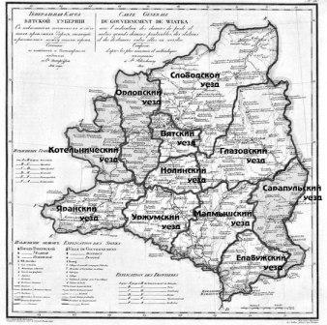
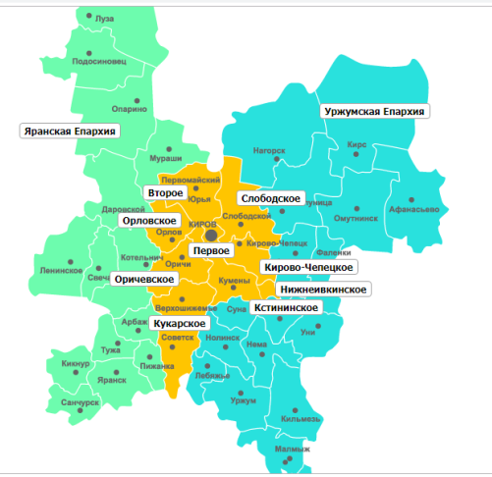

Расположенная на северо-востоке Европейской части России, Вятская губерния занимала площадь в 135 000 квадратных верст, граничила с Вологодской и Пермской, Уфимской и Казанской, Нижегородской и Костромской губерниями. Делилась она на 11 уездов: Вятский, Глазовский, Елабужский, Котельничский, Малмыжский, Нолинский, Орловский, Сарапульский, Слободской, Уржумский и Яранский.Самые большие по площади уезды – Слободской и Глазовский, а самые малые – Нолинский и Вятский. Такое административное деление (11 уездов, 12 городов), окончательно установленное в 1816 г., сохранялось до Октябрьской революции 1917 г
Источник: «Все свои»– http://vsesvoi43.ru/vyatskaya-guberniya-v-nachale-xx-veka-territoriya-naselenie/

V. Архивные материалы

Приложение 5(стр. 5)

Вятская епархия после 1917 года ( материалы официального сайта Московского патриархата http://www.patriarchia.ru)
В 1917 год Вятская епархия вступила, имея более 1500 храмов, около 500 приходов, в которых служило почти 2000 человек, 13 монастырей. Сразу же после перехода власти к Временному правительству в феврале-марте 1917 года епархия испытала на себе всю тяжесть новой «демократии». Началось вмешательство в епархиальные дела, правительство повело наступление на преподавание Закона Божия в школах.
В феврале 1918 года первые мученики за веру на Вятской земле открыли нескончаемый счет жертв безбожной власти: в Елабуге были зверски убиты протоиерей Павел Дернов и трое его сыновей. В сентябре в г.Орлове без всякого основания расстрелян свщмч. Михаил Тихоницкий.
С началом гражданской войны гонения усилились. Вятская губерния находилась в зоне, прилегающей к военным действиям, поэтому здесь жестко проводилась политика «красного террора». Только с сентября по декабрь 1918 года репрессиям подверглись несколько десятков клириков и мирян, из которых 24 чел. Расстреляно.
В 1918-1920 гг. на территории всей епархии произведена национализация церковного имущества. В ряде мест это вызвало волнения населения.
В 20-30 гг. по епархии прокатилась волна репрессий, погромов, антицерковных кампаний. При этом самый главный и безжалостный удар гонители постарались нанести по столице Вятской земли – городу Вятке, который в декабре 1934 года был переименован в Киров и стал центром сначала самостоятельного края, а затем и области. В последующие годы в нем были варварски уничтожены самые древние и прекрасные соборы, расположенные в центральной части города – Свято-Троицкий кафедральный, Богоявленский, Воскресенский, Александро-Невский, построенный по проекту А.Л.Витберга, а также церкви Покровская, Сретенская, Всехсвятская, Владимирская, Богословская, Спасо-Хлыновская, превращена в антирелигиозный музей Серафимовская церковь. Остальные храмы были обезглавлены, осквернены и отданы различным городским службам и учреждениям.
Такую же судьбу разделили православные храмы, расположенные за пределами областного центра. Так, если в декабре 1936 года при создании Кировской области на ее территории продолжали действовать 310 из 554 существовавших здесь церквей, то к октябрю 1941 года действующими оставались всего 6 храмов в Оричевском, Малмыжской и Кикнурском районах, и это при том, что в 1940 году в состав Кировской области вошли новые северные районы, исторически богатые своими церквями. Каждый второй из закрытых богоборцами храмов был уничтожен.
Всего по данным Книги памяти жертв политических репрессий с 1918 по 1953 год в Вятской губернии (Кировском крае, Кировской области) было репрессировано 8 архиепископов и епископов, 5 протоиереев, 422 приходских священника, 83 монаха и монахини, 37 диаконов, 41 псаломщик, 7 певчих, 13 просфорниц, 23 председателя церковных советов, 82 других причастных к церкви лиц. При этом 150 человек расстреляны за религиозные убеждения, 336 заключены в лагеря и тюрьмы, 158 высланы в Северный край, Сибирь, Казахстан. Работа по реабилитации незаконно репрессированных еще не закончена, поэтому приведенные выше цифры с годами будут только увеличиваться.
Руководитель СССР Иосиф Сталин охарактеризовал 1929 год как год «Великого перелома». В этом году страна претерпела существенные изменения во внутриполитическом и экономическом курсе, связанные с отказом от НЭПа, форсированной коллективизацией и индустриализацией.
По данным, в период с августа по ноябрь 1937 года было арестовано 31359 «церковников и сектантов», из них митрополитов и епископов — 166, попов — 9116, монахов — 2173, «церковно-сектантского кулацкого актива» — 19904. Из их числа приговорено к расстрелу 13671 человек, из них епископов — 81, попов — 4629, монахов 934, «церковно-сектантского кулацкого актива» — 7004. По подсчетам историка Дмитрия Поспеловского за десятилетие (1931—1941 годы) в православии «было ликвидировано или арестовано от 80 до 85 % священников, то есть более 45 тыс.». Однако, несмотря на репрессии, большинство населения СССР в конце 1930-х годов составляли верующие. Перепись 1937 года показала, что из 98,4 млн жителей Советского Союза в возрасте от 16 лет и старше 55,3 млн человек назвали себя верующими (из них 41,6 млн причислили себя к православным).
Начало Великой Отечественной войны временно остановила дальнейший разгром Церкви. В 1942 г. по требованию верующих власти пошли на открытие в областном центре одного храма и еще пяти в сельской местности. А 14 декабря 1942 года была восстановлена архиерейская кафедра: сан епископа Кировского и Слободского принял владыка Вениамин (Тихоницкий), незадолго до этого возвращенный из мест заключения.
За период своего правления владыка Вениамин добился того, что епархия буквально стала подниматься из руин. К концу 50-х гг. в епархии уже действовало 80 храмов, в которых совершали свое служение 97 священников и 21 диакон. Заметно возросла религиозность населения, в том числе и среди коммунистов, особенно на селе. Восстанавливаются несколько крестных ходов.
Однако уже с конца 50-х гг. начинаются хрущовские гонения на Церковь. Основной задачей епископов Поликарпа (Приймака) и Иоанна (Иванова) стало сдерживание удара репрессий. И все-таки потери были очень значительные. В результате антицерковной кампании 1958-1964 гг. Кировской епархии был нанесен значительный ущерб. Лишены государственной регистрации и прекратили свою деятельность 41 православная община, число штатных клириков сократилось до 46 человек, в том числе священников – до 35, диаконов – до 11. Власти сделали все, чтобы уничтожить Великорецкий крестный ход, хотя до конца им это так и не удалось.

С 1989 года возобновилось открытое совершение Великорецкого крестного хода. В 2000 года с благословения Святейшего Патриарха Московского и всея Руси Алексия II он получил статус всероссийского. В 1995 году возрожден древнейший крестный ход в село Никульчино – первое православное поселение на Вятской земле, которое в августе 2006 года отметило свое 825-летие. Ежегодно более 1500 паломников собирает крестный ход в д.КлимковкаБелохолуницкого района. Возрождены общегородские крестные ходы в гг.Слободском, Котельниче, Уржуме, Яранске.
Появление новых храмов поставило важнейшую задачу – решение кадровой проблемы. Усилиями владыки Хрисанфа 1 марта 1991 года начались занятия в Вятском Духовном училище. И сегодня почти половина священно- и церковнослужителей епархии – это выпускники училища.
Сегодня в епархии 220 приходов и 8 монастырей, в том числе 3 мужских и 5 женских. В штате епархии – 195 священников и диаконов, среди них 11 клириков в монашеском сане. Богослужения совершаются в 185 приходских и 11 монастырских храмах, 33 молитвенных домах и 27 часовнях. В пределах областного центра действует 20 церквей, возводятся 3 новых храма. С каждым годом увеличивается число домовых церквей – сегодня в епархии 6 больничных и 2 воинских храма, 8 церквей открыто на территории исправительных учреждений.

Приложение 6(стр. 9)
Материалы архива Вятской епархии, переданные священником Медянского прихода о.Андреем Дудиным о бывших священниках Медянского прихода.
Диакон Трапицин Анатолий Иванович.
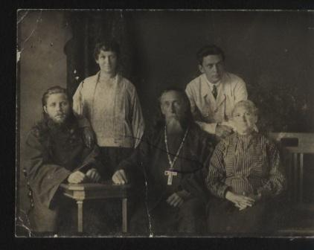
Фото 1.Иерей Прокопий Васильков (в центре)и диакон Анатолий Трапицын.
Трапицин Анатолий Иванович родился 20 ноября 1900 года в селе Загарье Вятского уезда. Образование педагогический техникум. С 1923 года служил в церквах села Горохова и села Медяны. На момент ареста проживал в деревне М. Мясниковы с женой Трапициной Антониной Викторовной.Арестован 13 февраля 1938 года. В судебно-следственном деле имеется всего 1 протокол допроса от 13 февраля, то есть в день ареста обвинялся в антисоветской пропаганде среди прихожан. Все обвинения отрицал. 15 февраля 1938 года на заседании Особой тройки при УНКВД Кировской области (протокол № 27) постановили:Трапицина Анатолия Ивановича заключить в исправтрудлагерьсроком на 10 лет, считая с 10 февраля 1938 года по статье 58 п. 10. 17 сентября 1940 года А.И. Трапициннаписал письмо в НКВД СССР с просьбой о смягчении приговора из Севжелдорлага (центр – посёлок Железнодорожный Коми АССР). В помиловании было отказано. Реабилитирован 20 июня 1989 года.

Священник Васильков Прокопий Васильевич
Родился 21 февраля 1889 г. в д. Дёмины Патаевской волости Котельничского уезда (Шабалинский район) в крестьянской семье. Образование -6 классов.
До 1914 г. – псаломщик с. ШараницаКотельничского уезда.
С 1914 г. –в с. Горохово Вятского уезда.
С 1931 г. священник церкви в с. МедяныМедянского р-на (ныне Юрьянский).
В 1928 году был осуждён за самовольную порубку леса к 6 мес. Исправительных работ.
В 1920 году служил в армии, в 2-й караульной роте в г. Орлове 6 месяцев.
Жена – Василькова Августа Александровна. Арестован 13 февраля 1938 года. Основанием для ареста были допросы свидетелей – крестьян от 13 февраля, которые слышали разговоры в церковной сторожке, на квартирах прихожан. Обвинялся в антисоветской пропаганде (якобы выступал против колхозов, выборов в Верховный Совет, распространял пораженческие слухи в пользу Японии и Германии). Васильков всё отрицал. При обыске был изъят крест с цепочкой, священнический, нагрудный. 15 февраля 1938 года приговорён Особой тройкой при НКВД Кировской области (протокол заседаний № 26 п. 86) к расстрелу. Расстрелян 23 февраля 1938 года в г. Кирове. Реабилитирован 20 июня 1989 года в соответствии с указом Президиума Верховного Совета СССР от 16 января 1989 года.
Священномученик Василий родился 5 марта 1885 года в селе Медяны Вятского уезда Вятской губернии в семье Владимира Яковлевича и Марии Андреевны Агафониковых. Его отец служил псаломщиком в Свято- Троицкой церкви в селе Мядяны, мать была дочерью псаломщика Андрея Яковлевича и Пелагии Ивановны Трониных. Мария Андреевна обладала прекрасным слухом и хорошим голосом и знала наизусть около трехсот народных песен, в которых отражались нравственные воззрения и исторические предания русского народа, что оказало немалое влияние на Василия и его старших братьев Николая и Александра.
Большое влияние имел на братьев известный в Вятской земле пастырь и проповедник Николай МихайлоЗубарев, который был крестным отцом Александра и Василия Агафониковых, и,впоследствии, когда Александру пришло время учиться, отец Николай настоял, чтобы родители отдали Александра в женскую церковноприходскую школу, которой он заведовал, а не в мужскую земскую, куда тот должен был идти и в которой, как и почти во всех земских школах, в то время процветало безбожие. После поступления в школу старшего брата Александра туда же поступил и Василий, хотя ему в то время исполнилось всего шесть с половиной лет.
По окончании Вятской Духовной семинарии Василий женился на девице Клавдии Кошурниковой и был рукоположен во священники ко храму в селе МеляндаУржумского уезда, а через год переведен в Введенскую церковь в селе Немы Нолинского уезда и тогда же утвержден заведующим и законоучителем Власовской школы Вятского братства святителя и чудотворца Николая, а также законоучителем Немской земской школы.
Летом 1910 года отец Василий был переведен в родное село Медяны, где служил его престарелый отец, в марте этого же года рукоположенный в сан священника. В январе 1913 года отец Василий был переведен в Покровскую церковь в селе СитьмаНолинского уезда, а в марте 1920 года назначен служить в Благовещенскую церковь в селе Бобино Вятского уезда.
Село Бобино было одним из старейших и обширнейших в уезде. Первое здание храма здесь было построено в 1603 году, последнее – в 1787 году, прихожан в начале двадцатого века насчитывалось более семи тысяч. Через село проходил Лешуконский тракт – торговый путь на Шестаково, Лекму и далее; через село проходил и путь крестного хода из Вятки на реку Великую – место явления чудотворной иконы святителя Николая. В 1929 году храм в селе был закрыт, но, благодаря хлопотам отца Василия и прихожан, в феврале 1930 года власти дали разрешение на совершение в храме богослужений. В 1929 году отец Василий был возведен в сан протоиерея.
4 ноября 1930 года сотрудники ОГПУ произвели обыск в доме священника. При обыске присутствовал председатель Бобинского сельсовета, который дал священнику такую характеристику: «Избирательных прав лишен как служитель культа. В Красной армии никто не служит. Имущества, кроме носильной одежды и мелкого инвентаря, не имеет. Семья состоит из шести человек, из коих трудоспособны два человека».
6 ноября 1930 года отец Василий и пять его прихожан были арестованы и заключены в тюрьму в городе Вятке. В тот же день следователь допросил священника. Отвечая на его вопросы, отец Василий сказал: «Никаких собраний у нас не было, кроме как в марте 1930 года по разрешению Вятского РИКа; на нем стоял вопрос об избрании церковного старосты. В 1929 году на церковь была наложена страховка, которую церковь самостоятельно не в силах была уплатить, а поэтому я обратился к прихожанам, с тем, чтобы последние в этом содействовали. Во время богослужения они собирали, ходя с кружкой, и таким образом было выплачено все полностью. Проповеди читал чисто евангельские, не касаясь как власти, так и колхозов и коммун и не задевал. На квартире у меня кроме Сапожникова никто не бывает; Сапожников как член церковного совета захаживает исключительно по церковным делам. Виновным себя в предъявленном мне обвинению не признаю. Добавляю, что во время открытия церкви в пропове иговорил: “Слава Богу! Храм наш снова открыт, но он нуждается в ремонте; необходимо за него уплатить страховую премию”. Поэтому, обращаясь к прихожанам, я просил о пожертвовании».
30 ноября следствие было закончено и сотрудник Вятского отделения ОГПУ в обвинительном заключении написал: «Церковь открылась 20 февраля 1930 года. Агафоников говорил, что Бог не допустил богохульникам еретикам-большевикам закрыть церковь. “Горе, горе будет всем им”. Агафоников говорил, что современные школы и учительство развращают детей, учат баловству, приучают мальчиков и девочек с малых лет к разврату. Группа кулаков во главе с попом Агафониковым на протяжении целого ряда лет вела антисоветскую агитацию, направленную против мероприятий, проводимых советской властью в селе, и против существования самой советской власти. Поп Агафоников свою кафедру в церкви села Бобина использовал для антисоветской агитации, где под видом проповедей внушал присутствующим вредность коллективизации сельского хозяйства и существования советской власти. Кроме того, поп Агафоников собирал как в церковной палатке, а также у себя на квартире конспиративные собрания кулачества, и после них кулачество по намеченному плану, каждый в своей деревне одинаковыми методами противодействовали проведению в жизнь коллективизации сельского хозяйства, самообложения, сельхозналога, расширения посевной площади и противопоставляли против советской власти крестьянство».
29 декабря 1930 года тройка ОГПУ приговорила отца Василия к пяти годам заключения в концлагерь.
Впоследствии, когда священник во время служения в Московской епархии заполнял послужной список, он написал: «С 1 марта 1931 года по 22 марта – в Усольском концлагере; с 22 марта – в Забайкалье; с 25 сентября по 1 октября – Владивостокская бухта; с 9 октября – бухта Нагаево на Охотском море; с 15 июля 1932 года по 24 июля 1934 года – сельхозуправление на побережье Охотского моря; с 17 ноября 1934 года – исполнял обязанности священника в селе Сущево Горьковского края Спасского района; с 26 февраля 1935 года – в селе Понюково Московской области Шаховского района».
В последние годы жизни отец Василий служил в Николаевском храме в селе Губино Можайского района Московской области.
30 ноября 1937 года власти арестовали отца Василия и он был заключен в тюрьму в городе Можайске. В тот же день председатель сельсовета составил для НКВД справку на священника, в которой писал, что священник «проводит контрреволюционную агитацию среди колхозников, каковой подрывает мощь колхоза, и проводит агитацию за срыв перевыборов в Верховный Совет».
Председатель местного колхоза в своем заявлении в НКВД написал: «Священник Агафоников уговаривал посещать богослужения, особенно в периоды сева и уборки, до 13-14 часов. В церкви каждый раз бывает от 70 до 350 человек. С Лавровым (священником юрловской церкви) ведет какие-то длительные беседы. Я просил бы, чтобы убрали от нас попа-кровопийцу, чтобы не разлагал трудовую дисциплину. Из-за него затягивается уборочная, в колхозе Балабковоосталось большое количество неподнятого льна и часть осталась нескошенных лугов».
Допрошенные лжесвидетели показали, что священник «со дня прибытия в село Губино ведет контрреволюционную деятельность, выбирает удобное время дня, когда мужчины уходят на работу и дома остаются одни старухи, идет по домам обрабатывать старух продолжать веровать в православную церковь, посещать ее всегда во все религиозные праздники, не работать в частности. Благодаря его агитации церковь стало посещать много колхозников, даже многие колхозники, которые раньше не ходили в церковь, а работали в колхозе, теперь стали посещать церковь и отказываются работать в религиозные праздники. Агафоников во время обхода колхозников по домам села Губино призывал колхозников 12 декабря, в день выборов, приходить в православную церковь».
1 декабря 1937 года следователь допросил священника:
– С какого времени вы служите священником?
– Священником я служу с 1906 года, все время в сельских церквях.
– В чем конкретно заключалась ваша контрреволюционная деятельность в 1930 году?
– В 1930 году мне было предъявлено обвинение в том, что я в церкви произносил проповеди контрреволюционного содержания. Фактически я таких проповедей не произносил, все было наговорено на меня на почве личной неприязни.
– Какую контрреволюционную деятельность вы вели в селе Губино Можайского района?
– Никакой.
– Какие связи вы имели со священником юрловской церкви Лавровым?
– Никаких связей я со священником юрловской церкви не имел, посещать его я не посещал.
– С кем и какие связи вы имели среди духовенства города Можайска?
– Никаких связей с духовенством города Можайска я не имел. Никого из них не знаю.
В тот же день следствие было закончено. 3 декабря 1937 года тройка НКВД приговорила отца Василия к расстрелу. Протоиерей Василий Агафоников был расстрелян 9 декабря 1937 года и погребен в безвестной общей могиле на полигоне Бутово под Москвой.
Священник Владимир Яковлевич Агафонников
Родился в 1843 г. в семье псаломщика. В 1851 г переехал с семьей в с. АрхангельскоеКотельничского уезда. Из духовного училища Владимир был уволен по болезни в 1858 г
Фото 2.Семья Агафонниковых.
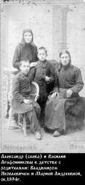
В декабре 1859г. епископом Вятским Преосвященным Елпидифором был определён на должность указного пономаря в Троицкий храм с. Медяна Вятского уезда.
В 1901 г. стал диаконом, а впоследствии священником. Расстрелян в 1937 г.
Большое и благотворное влияние на семью Агафониковых оказывал известный пастырь,подвижник, законоучитель и проповедник Николай Михайлович Зубарев (1839 – 1901) обладавший великолепным басом и до этого певший в архиерейском хоре под управлением вятского композитора Александра Андреевича Осокина.
Николай Владимирович Агафоников родился 1 сентября 1876 г. в селе Лекма Слободского уезда Вятской губернии. Его отец, Владимир Яковлевич, был диаконом местной Свято-Троицкой церкви. В возрасте семи лет Николай поступил в первый класс Медянского мужского земского училища.
В 1897 г. Николай окончил Вятскую духовную семинарию. Был рукоположен во священники и получил назначение в Вознесенскую церковь села ЗагарьяВятского уезда. В этом храме батюшка прослужил 17 лет. В конце февраля 1923 г. его арестовали как члена группы, проводящей контрреволюционную деятельность, которая выражалась в противодействии обновленцам. Обвиняемых этапировали в Москву; в июле отец Николай был освобожден за недоказанностью обвинения из Бутырской тюрьмы и вернулся в Вятку. Здесь епископ Уржумский Авраамий (Дернов) назначил его в Знаменскую (Царево-Константиновскую) церковь.
16 октября 1937 г. протоиерей Николай был арестован и заключен в Таганскую тюрьму (следственное дело на него было заведено еще в сентябре). Батюшку обвиняли в контрреволюционной деятельности:«…будучи враждебно настроен к советской власти и имел тесную связь с контрреволюционно настроенной группой лиц….»Виновным протоиерей Николай Агафоников себя не признал.
3 ноября 1937 г. постановлением тройки УНКВД СССР по Московской области он был приговорен к высшей мере наказания и 5 ноября расстрелян и погребен в общей могиле на Бутовском полигоне НКВД. 30 июня 1989 г. отец Николай был реабилитирован.Архиерейским Собором Русской Православной Церкви 2000 г. протоиерей Николай Агафоников причислен к Собору новомучеников и исповедников Российских. Память его совершается 5 ноября.
Протоиерей Павел Федорович Юферев родился в 1869 году. Окончил курс в вятском городском 4-х классном училище. С 1894 по 1920 гг. служил диаконом в Александро-Невском соборе г. Вятки. С 1920 по 1923 гг. был священником в селе Подрелье Орловского уезда. С 1923 по 1933 гг. служил в селе Преображенской церкви села Великорецкого. 12 апреля 1933 года назначен вторым священником в село Медяны. В 1936 году отец Павел был переведен в другое место служения.
Протоиерей Иван Семенович Тронин родился в 1866 в селе Байса Нолинского уезда Вятской губернии. Служил священником в Преображенской церкви села Вожгалы. 3 февраля 1930 г. особым совещанием при Коллегии ОГПУ обвинен в контрреволюционных высказывания по ст.58 п. 10. УК РСФСР и заключен в концлагерь на 3 года. 14 января 1936 года назначен вторым священником в Троицкую церковь села Медяны. 11 декабря 1939 года при его участии был подписан акт о закрытии церкви села Медяны.

Приложение 7(стр. 8)
Архивный материал о бывших священниках Верховинскогои Березовского приходов, переданный главой Верховинского сельского округа Зуевым Александром Владимировичем

Фото 3.Благочинный священникАлексей Петров Лопатин.
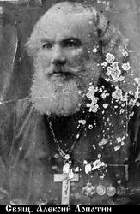
Отец Алексей родился в семье священника в слободе КукаркеЯранского уезда в 1868 г. В 1888 г. окончил курс Вятской духовной семинарии с аттестатом I разряда и званием студента. Определен учителем и законоучителем в Истобенское двухклассное Министерское училище Орловского уезда. В 1889 г. был определен в Троицкую церковь с. Медяны. В 1890 г. согласно прошению был рукоположен в сан иерея и перемещен в Преображенскую церковь с.Верховского.

Диакон Павел Владимиров Орлов.
Родился в 1868г. в семье псаломщика. Уволен из 3-го класса Вятской Духовной семинарии по прошению в 1889 г. и определен псаломщиком в село Пантым Слободского уезда. В 1894 г. был определен на диаконское место в с. Монастырское Орловского уезда. В том же году рукоположен в сан диакона. В 1899 г. перемещен в Преображенскую церковь и рукоположен в сан иерея с оставлением на вакансию диакона при церкви. Проходил должность помощника учителя церковно-приходской школы. В 1907 г. проходил должность законоучителя в Сухоноговской земском училище. А в 1914 г. в Яичниковской земском училище законоучителем. Содержание от казны не получал, кружного дохода имел за 1915 г. 666 рублей 18 копеек. Был награжден набедренником 1915 г., имел медаль в память царствование императора Александра III. Взысканиям не подвергался, под судом не состоял. За штатом и без места не был. Был женат, имел двух детей, сына Александра 1892 г.р. и дочь Зинаиду 1893 г.р. Сын Александр служил диаконом в с.Русанова Орловского уезда. Дочь Зинаида была учительницей в церковно-приходской школе. Отец Павел являлся зятем Диакону Алексею Напольскому.

Псаломщик Вениамин Павлов Трапицын.
Родился в 1870 г. в семье священника. Уволен из 3-го класса Вятского Духовного училища в 1886 г. и определен исправляющим должность псаломщика в с. Холуницко-Ильинское Слободского уезда. В 1891-1895 гг. отбывал воинскую повинность, где состоял псаломщиком при церкви бригады 35 пехотной дивизии. После окончания службы определен псаломщиком в с. Загарье Вятского уезда в 1896 г. В 1898 г. перемещен в Казанско-Богородицкую церковь с. Горохова Орловского уезда. В 1901 г. по собственному прошению направлен в Преображенскую церковь с. Верховского. Содержание от казны не получал, кружечного дохода за 1915 г. получил 341 рублей 9 копеек. Имел собственный дом на церковной земле. Был женат второй брак, воспитывал двух дочерей. Священнику Виктору Будрину зять.

Священник Николай Николаевич Тронин.
Родился в 1866 г. в семье священника. Окончил курс в Вятской Духовной семинарии в 1890 г. со свидетельством 2-го разряда. Рукоположен в сан иерея к Воздвиженской церкви с.ИльинскогоЯранского уезда в 1890 г. Перемещен согласно прошению в село Ильинское Слободского уезда в 1892 г. и проходил должность заведующего законоучителя и учителя в Холуницко-Ильинской церковной школе Слободского уезда. В 1907 г. был перемещен согласно прошению в Преображенскую церковь. В 1907 г. назначен законоучителем в Ежовское земское училище и законоучителем в Русановское земское училище. В 1908 г. был назначен законоучителем в Высоковское земское училище. В 1909 г. – следователем 4-го благочинного округа Орловского уезда. Состоял членом Миссионерского общества. Взысканий не имел под судом и следствием не состоял. За штатом и без места не состоял. Вдовец. Имел набедренник 1896 г., скуфью 1900 г. По благословению Святого Синода от 6 мая 1905 г. был награжден камилавкой, грамотой от Святого Синода 1913 г., наперсным крестом 1915 г. Имел медали в память царствования императора Александра III.

Диакон Алексей Иоаннович Напольский.
Родился в с. Пантым Слободского уезда в 1882 г. в семье диакона. Учился в I классе Вятской Духовной семинарии, но по прошению был уволен в 1900 г. Определен на должность псаломщика в церковно-приходской школе при Слободском мужском монастыре в 1901 г. В 1902 г. определен на должность диакона в Тихвинскую церковь с. Верхобыстрицы Вятского уезда с оставлением на вакансию псаломщика. Перемещен в 1914 г. в Преображенскую церковь с. Верховского и занимал должность законоучителя Ежовского земского училища и Пыхтеевского земского училища. Денежного содержания не получал, кружечного дохода за 1915 г. имел 328 рублей 52 копейки. За штатом и без места не состоял. Был женат, четверо детей. Сын Николай родился в 1897 г. обучался в 3 классе Вятской Духовной семинарии, Евгении родился в 1899 г. обучался Вятском епархиальном училище, дочь Алевтина родилась 1902 г., обучалась в 3 классе Вятского Епархиального училища и Василий родился 1905 г.

Священник Виктор Николаевич Гудрин.
Родился 7 сентября 1864 года. Хиротон 12 февраля 1889 года в Верховино.
Псаломщик Петр Иоаннов Птицын.
Родился 27 июня 1881 года. В Верховино с 5 февраля 1904 года.
С. Березово
Священник Юферев Василий Николаевич.
Родился 25 декабря 1858 года. 27 декабря 1887 года- диакон. С 19 августа 1889 года- священник. Заведующий: В Берёзово- 1899, в Чехринской- 1891, в Зимнинской- 1897.
Диакон Симеон Михайлович Костров.
Родился 30 января 1854 года. Диакон с 19 февраля 1886 года в с. Никулицкое Вятского уезда. С 9 сентября 1886 года в с Вятко-ПолянскоеМалмышского уезда. В1889 году - в Загарье Вятского уезда. В 1899 году – в Березово.
Псаломщик Петр Иоаннович Чемоданов.
Родился 24 ноября 1840 года. Вследствие умопомешательства был устранён от замещения должностей с получением доходов впредь до выздоровления. 6 января 1871 года из-за умопомешательства и неблаговидного поведения уволен за штат 7 января 1883 года. По прошению определён псаломщиком с. Спасское Котельнеческогоуезда. По прошению перемещён в с. Загарье Вятского уезда 1888 года. 1885 ноября перемещен в Березово на настоящее место 12 ноября 1899 года.
Псаломщик Андрей Михайлович Городилов.
Родился 26 ноября 1879 года. В Березово псаломщик с 1898 года. С 18 ноября по 3 декабря 1907 года находился в Орловском тюремном замке заполитическом делом.
Священник Василий Луппов.
По прошению переведён в с. Березово 30 ноября 1907 года.
Иерей Владимир Филипьев являлся последним настоятелем храма Преображения Господня села Верховино. Согласно клировым ведомостям, отец Владимир родился в 1874 г. в семье священника с. Верховино. Владимир Михайлович окончил Вятскую духовную семинарию с аттестатом 1 разряда. Став священником, служил сначала в с. Балахна. Котельничского уезда, а с 1897 г. в селе Монастырском Орловского уезда. 16 октября 1916 г. согласно прошению перемещён на настоятельскую священническую вакансию в церковь с. Верховино Орловского уезда, где служил до 1937 г.
По материалам дела, вероятно после закрытия храма в 1937 г., проживал в д. ПогорелкиВерховинского с/с Верховинского района. Из анкеты арестованного в 1937 г. о. Владимира известно, что к этому времени он уже дважды был арестован и судим Верховинским народным судом: в 1930 г. по ст. 62 Уголовного кодекса РСФСР и в 1936 г. по ст. 162 УК. В 1937 г. На момент третьего ареста ему, как и его супруге, исполнилось 63 года. На допросе он заявил, что не служит в церкви с февраля 1937 г. Возможно, эта дата является временем закрытия храма. Чтобы заработать на кусок хлеба, онвынужден был работать на лесозаготовках, где его обвинили в контрреволюционной деятельности. 15 ноября 1937 г. отец Владимир был арестован по ст.58-10 УК РСФСР:«Пропаганда или агитация, содержащие призыв к свержению, подрыву или ослаблению Советской власти или к совершению отдельных контрреволюционных преступлений…».
Сычугов Савватий Иванович прожил удивительную жизнь, которую положил алтарь служения людям. Он жил в эпоху буржуазных реформ Александра II, когда появились земства – органы самоуправления, занимающиеся вопросами просвещения, медицины и улучшения хозяйственной жизни деревни.
Просфорница Мария Николаевна Казаринова являлась вдовой псаломщика Александра Казаринова из Казанско-Богородицкого собора г. Орлова Вятской губернии. На ежегодное пособие в 50 рублей воспитывала 4 детей. М.Н. Казаринова служила просфориницой в Преображенской церкви с. Верховино.
Псаломщик Михаил Авениров Мышкин родился в 1892 г. в семье священника. Окончил курс Вятской Духовной семинарии со свидетельством 2-го разряда в 1914 г. Состоял учителем в высшем начальном училище женской гимназии г. Царево-СанчурскаЯранского уезда в 1915 г. В этом же году перемещен в с. Верховское Преображенскую церковь и посвящен в стихарь. Взыскание не имел, судим не был. За штатом и без места не был. Холост. Содержания от казны не получал, кружечного дохода с ноября 1915 г. получал 30 рублей 41 копейку.
Священник Виктор Николаевич Будрин родился в 1864 г. в семье священника. Окончил курс Вятской Духовной семинарии со свидетельством 2-го разряда в 1888 г. В 1889 г. определен на священническое место в Преображенскую церковь и рукоположен в сан иерея, поставлен заведующим и законоучителем в Верховскую церковно-приходскую школу. В 1905 году определен законоучителем Ивановское земское училище. А в 1911-1915 гг. являлся законоучителем Пыхтеевского земского училища. Одновременно в 1912-1913 гг. являлся законоучителем Пироговского земского училища и Мордовского земского училища. Состоял членом Братства Святителя Николая Чудотворца и Миссионерского общества. Награжден был набедренником в 1896 г. и скуфьей в 1901 г. Благословением Святого Синода грамотой 1906 г. Камилавкою в 1909 г. и наперсным крестом в 1915 г. Имел медали в память царствование императора Александра III и память 25-летия церковно-приходских школ. Содержание от казны не получал, кружечного дохода за 1915 г. получал 988 рублей 97 копеек. Взыскания по суду не получал, под следствием не был. За штатом и без места не был. Был женат, имел дочь Антонину, которая родилась в 1900 г. и обучалась в Вятском Епархиальном училище. Отец Виктор являлся племянником заштатному священнику Иоанну Трапицину.

Приложение 8(стр. 6)
Периоды гонений и связанные с ними государственные и церковные события (http://www.pstbi.ccas.ru/bin/code.exe/indx.htm/charset/ans) Православный Свято-Тихоновский гуманитарный Университет

*Первая волна гонений (1917-1920 годы). Захват власти, массовые грабежи церквей, расстрелы священнослужителей.

07.11.17 - Октябрьский переворот, захват власти большевиками.
20.01.18 - Декрет Советской власти об отделении Церкви от государства - изъяты все капиталы, земли, здания (включая и храмы).
05.11.17 - избрание св. митрополита Тихона Патриархом Московским и Всея Руси.
01.02.18 - Послание св. Патриарха Тихона, анафематствующее всех, проливающих невинную кровь.
07.02.18 - расстрел священномученика Владимира, митр. Киевско-
го.
16.07.18 - расстрел императора Николая II и царской семьи.
14.02.19 - Постановление наркомата юстиции о вскрытии мощей, что вызвало массовые сатанинские издевательства над святыми останками в 1919 г. и последующие годы.
1-ая волна гонений унесла в расстрелах более 15000 жизней только
в 1918 -19 гг. Общее число репрессий около 20000. Почти все столкновения, все аресты заканчивались расстрелами.

*Вторая волна гонений (1921-1923 годы). Изъятие церковных ценностей, под предлогом помощи голодающим Поволжья.

21.08.21 - образование св. Патриархом Тихоном Всероссийского
комитета помощи голодающим, который был закрыт по распоряжению властей
через неделю (27.08.21).
23.02.22 - декрет ВЦИК об изъятии Ц. ценностей, 19.03.22 -секретное письмо Ленина ("чем большее число духовенства мы расстреляем, тем лучше", и указание Троцкому (Бронштейну) тайно возглавить гонение).
09.05.22 - арест св. Патриарха Тихона
Июнь 1922 г. - "Суд" над свщмч.Вениамином, митрополитом Петроградским и расстрел его 13.08.22.
2-ая волна гонений - около 20000 репрессий, расстреляно около 1000 человек. Большевики изображают справедливость, в отличие от самосудов 1918 года, устраивают показательные суды.
Апрель 1923 г. - подготовка суда и расстрела св. Патриарха
Тихона
16.06.23 - заявление св. Патриарха Тихона ("...я отныне Со-
ветской власти не враг").
25.06.23 - освобождение св. Патриарха Тихона.
07.04.25 - кончина св. Патриарха Тихона.
12.04.25 - свщмч. Петр, митрополит Крутицкий приступил к исполнению обязанностей патриаршего Местоблюстителя
10.12.25 - арест свщмч. Петра

*Третья волна гонений (1929-1931 годы). "Раскулачивание" и коллективизация.

05.12.31 - Взорван в Москве кафедральный храм Христа Спасите-
ля.
3-ья волна гонений в 3 раз сильнее 1922 года (около 60000 арестов и
5000 казней) в 1930 и 1931 годах.

Гонения 1932-36 годов. "Безбожная пятилетка", названная так
по поставленной цели: уничтожение всех храмов и верующих.

*Четвертая волна - 1937-38 годы. Страшные годы террора. Стремление
уничтожить всех верующих.
4-ая волна гонений - примерно в 10 раз превышает по арестам гонение 1922 года (а по расстрелам в 80 раз). Расстрелян каждый второй (около 200000 репрессий и 100000 казней в 1937 - 38 гг.).

*Пятая волна - 1939 - 1952 годов. Вторая мировая война

К 1939 г. закрыты все (их было в 1917 г. более 1000) монастыри и
более 60000 храмов - служба совершалась только примерно в 100 храмах.
1939-1940 гг. - гонения близки к 1922 году (1100 казней в год).
1941-1942 гг. - по казням сравнимы с 1922 годом (2800 казней).
1943-1946 гг. - число репрессий резко сокращается.
1947, 1949-1950 гг. - опять всплески репрессий

График заканчивается 1952 годом потому, что в 1953 - 1989 годы репрессии носили другой характер, расстрелов было мало, арестов сотни в год. В этот период производились массовые закрытия храмов, лишения священнослужителей государственной регистрации и тем самым и средств к существованию, увольнения верующих людей с работы и т.п.

IV.Диаграммы

Приложение 9(стр. 6)
Диаграмма 1.«Репрессии против Русской Православной Церкви»
Материалы сайта https://ru.wikipedia.org/wiki

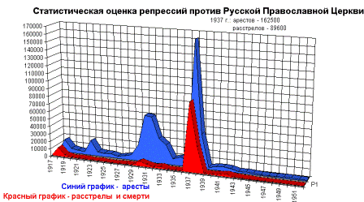

Приложение 10 (стр. 9)
V. Фотографии

Фото 4-7.Подборка открыток на тему (http://pstgu.ru/scientific/newest/smi_muchen/)
Автор неизвестен

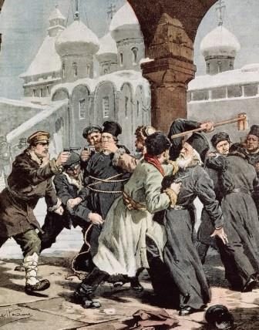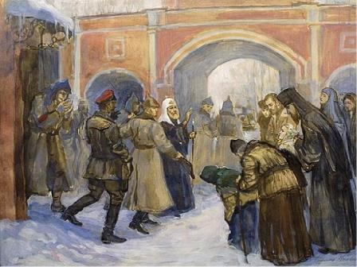

.Церковные гонения Расстрел
.

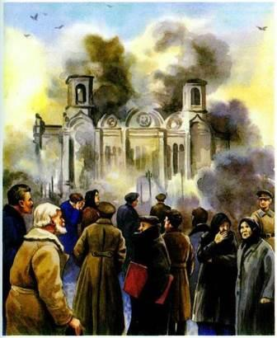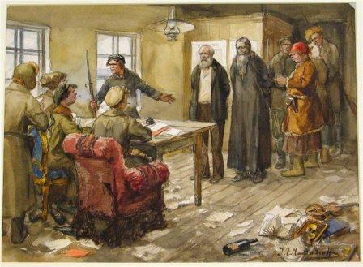
Сжигание храма Суд над священником

Фото 5-13.Подборка фотографий на тему «Гонения на церковь» (http://pstgu.ru/scientific/newest/smi_muchen)

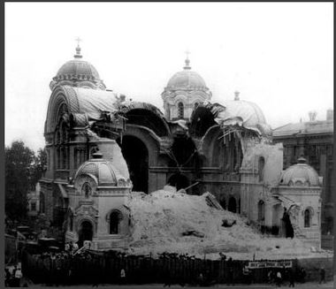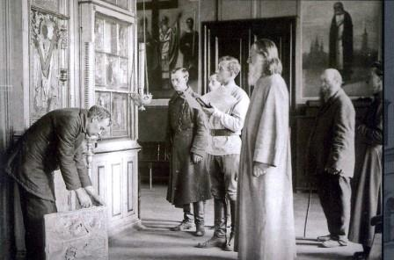
Разрушение храмов Национализация имущества церкви
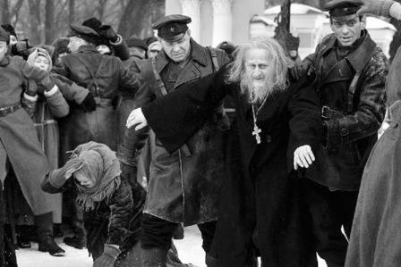
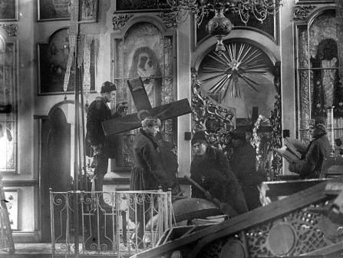
Ограбление церкви На расстрел

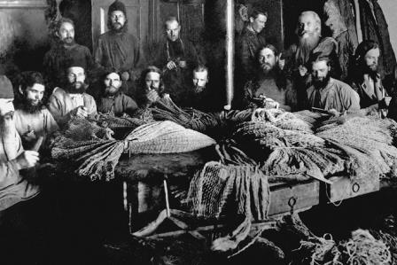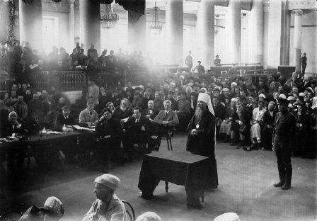
На Соловках.Вязание сети Суд над священником

Приложение 11(стр. 9)
Действующие церкви Юрьянского района

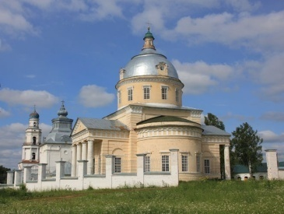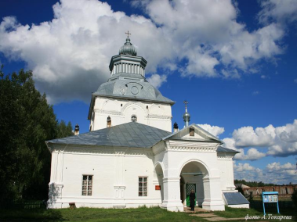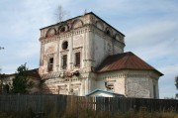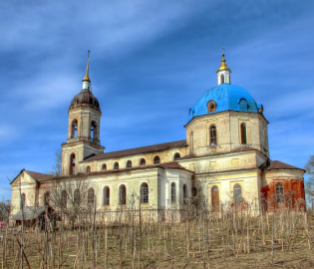
Николаевская церковь Спасо-Преображенская церковь Церковь Спаса Преображения Церковь Покрова
Пресвятой Богородицы

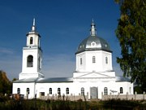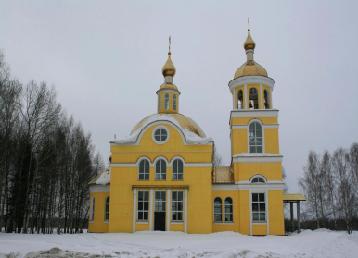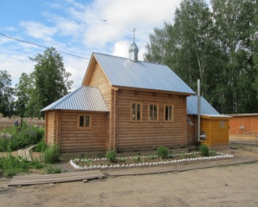
Казанскаяцерковь Церковь Воздвижения Церковь в честь
Креста Господня Георгия Победоносца

